**Nama : Fabyan Riza Kiram**

**Kelas : Medstat A - 1**

**NIM : 164221068**

1. **Apa itu regresi linier? Variabel apa saja yang dibutuhkan dalam melakukan pemodelan regresi linier?**

**Jawab:** Regresi linier adalah suatu metode dalam statistik yang berfungsi dalam memprediksi suatu variable (variable dependen) berdasarkan variable lain (variable independent) dengan menggunakan sebuah persamaan

1. **Sebutkan Langkah awal sebelum regresi linier sederhana dapat dilakukan?**

**Jawab:** Sebelum dapat melaukan regresi linier sederhana, kita perlu menyusun tabel yang berisi variable x (variable independent) dan variable y(variable dependen). Dan setelah itu kita dapat menggambar scatter plot/diagram pencar agar kita dapat meng-estimasi apakah data tersebut memiliki pola yang linier.

1. **Apakah regresi linear sederhana dapat digunakan untuk meprediksi? Sebutkan alasannya!**

**Jawab:** Regresi linear sederhana dapat digunakan untuk memprediksi suatu variabel dikarenakan terdapat persamaan yang menentukan hasil dari variabel yang ingin kita prediksi. Kekuatan suatu persamaan regresi dalam memprediksi suatu variabel bergantung pada faktor r-squared. Makin besar nilai r-squared maka makin besar juga ke akuratan hasil untuk memprediksi suatu variabel

1. **Berdasarkan dataset ini. Lakukan pemodelan regresi linier dengan menggunakan fungsi perhitungan manual di R dan interpretasikan hasilanya beserta residual yang didapat!**

**Jawab:**

* 1. Syntax

* 1. Output Syntax

* 1. Residual

* 1. Diagram Pencar

Regresi Linier:

Residual:

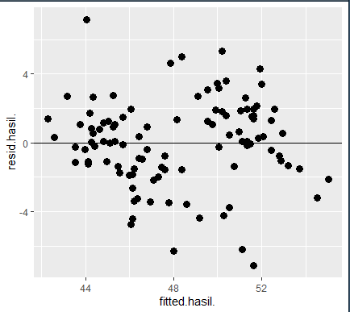

* 1. Interpretasi
* Berdasarkan hasil output diatas, dapat diketahui bahwa data memiliki persama regresi:

$γ= -1.2535+0.7225X$

* Dikarenak nilai x yang positif, maka terdapat hubungan searah diantar daun telinga posum dan panjang kakinya
* Nilai R2 yang dihasilkan sebesar 61.32%, yang artinya variable independen mampu menjelaskan variabel dependen sebesar 61.32% dan sisanya berasal dari model lain. Hal ini menunjukkan bahwa model regresi yang telah di hitung adalah model yang cukup baik
* Dikarenakan P – value dari koefiesien x lebih kecil dibanding alpha(0.05), maka dapat disimpulkan bahwa panjang kaki memiliki perngaruh yang signifikan terhadap besar daun telinga possum

1. **Berdasarkan dataset ini. Lakukan pemodelan regresi linier dengan menggunakan perhitungan manual di R dan interprestasikan hasilnya beserta residual yang didapat**

**Jawab:**

* 1. Syntax

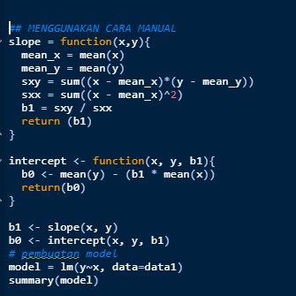

* 1. Output

* 1. Residual

* 1. Interpretasi:
* Berdasarkan hasil output diatas, dapat diketahui bahwa data memiliki persamaan regresi:
$$γ= -1.2535+0.7225X$$

* Dikarenak nilai x yang positif, maka terdapat hubungan searah diantar daun telinga posum dan panjang kakinya
* Nilai R2 yang dihasilkan sebesar 61.32%, yang artinya variable independen mampu menjelaskan variabel dependen sebesar 61.32% dan sisanya berasal dari model lain. Hal ini menunjukkan bahwa model regresi yang telah di hitung adalah model yang cukup baik
* Dikarenakan P – value dari koefiesien x lebih kecil dibanding alpha(0.05), maka dapat disimpulkan bahwa panjang kaki memiliki perngaruh yang signifikan terhadap besar daun telinga possum